_{MINISTÈRE}
_{DU TRAVAIL, DE L’EMPLOI,}
_{DE LA FORMATION}
_{PROFESSIONNELLE}
_{ET DU DIALOGUE SOCIAL}

PROGRAMME OPéRATIONNEL AU TITRE DE L'OBJECTIF "INVESTISSEMENT POUR LA CROISSANCE ET L’EMPLOI"
FONDS SOCIAL EUROPEEN

APPEL A PROJETS PO FSE ETAT_973 - 2014/2020-A3 OS.06

Accroitre le niveau de compétence, renforcer l’employabilité des salariés par la
formation, en vue de la sécurisation des trajectoires professionnelles

Axe 3 : Agir en faveur des demandeurs d'emploi par un accompagnement personnalisé et
renforcer l'employabilité des actifs par leur montée en compétence

Priorité d’investissement : 8.v l'adaptation au changement des travailleurs, des entreprises et des entrepreneurs

Soutien UE 2014 2020 : 3,04M€
Proportion du soutien total de l’UE accordé au PO sur l’axe 3.62 %

Date de lancement de l’appel à projets : 22/10/2015

- Date limite de dépôt des candidatures :

Troisième vague : 29 septembre 2016

Les dossiers complets et instruits pourront être présentés en comité de programmation selon le calendrier fixés par les autorités de gestion.

La demande de concours est obligatoirement à remplir et à déposer sur le site Ma Démarche FSE (entrée « programmation 2014-2020) :
https://ma-demarche-fse.fr/si_fse/servlet/login.html

Direction des Entreprises, de la Concurrence, de la Consommation, du Travail et de l’Emploi (DIECCTE) Guyane
CS46009 - 97306 Cayenne cedex

Table des matières

PREAMBULE 3
I DIAGNOSTIC ET OBJECTIFS GENERAUX 4
Changements attendus : 4
Caractéristiques de l’opération 4
Objectif spécifique : 4
Types d’opération : 5
Indicateurs de réalisation et de résultats de la priorité d’investissement 8.v 5
Indicateurs de réalisation : 5
Indicateurs de résultat : 5
II CRITÈRES DE SÉLECTION 5
Critères de recevabilité des projets 5
Critères de sélection des projets 7
III MISE EN œUVRE OPéRATIONNELLE 7
Pilotage de l’opération 7
Plan de financement 9
Dépenses prévisionnelles 9
Ressources prévisionnelles 9
Annexe1 : Règles et obligations liées à un cofinancement du Fonds social européen 10
Annexe 2 sous critères de notation 13
Annexe 3 : saisie des indicateurs 13
Questionnaire de recueil des données à l’entrée des participants dans une opération cofinancée par le Fonds social européen (FSE) 13

PREAMBULE

Dans la « position des services de la Commission sur le développement d'un Accord de Partenariat et de programmes en France pour la période 2014-2020 », il est soutenu que du fait de la conjoncture peu favorable du marché du travail, les fonds européens doivent agir pour prévenir toute dégradation importante du capital humain. Il leur faut alors contribuer à l'augmentation de la participation à la formation tout au long de la vie des adultes, en particulier les moins qualifiés, ceux qui ont besoin d'une reconversion, et les plus âgés.

En Guyane, l'amélioration des perspectives d'emploi des populations les moins qualifiées exige un investissement renforcé dans la formation de la population active. Cette utilisation plus efficace des ressources contribuera à la croissance et à l'emploi au travers de l'amélioration de la productivité et de la compétitivité.

L’appel à projets décrit ci-après vise à soutenir la formation des salariés notamment ceux dont les prérequis pour entrer en formation sont insuffisants. L’enjeu est de mettre en place une offre de formation qui corresponde aux besoins des individus.

Ce soutien se concentre au sein de l’objectif spécifique (os) 6 «Accroître le nombre d’actifs occupés formés, notamment les moins qualifiés et qui initialement bénéficient le moins de la formation, et plus particulièrement dans les secteurs à enjeu en Guyane » pour une meilleure contribution à la croissance inclusive de la stratégie UE 2020.

Cet appel à projet est reconductible, aux dates définies par l’autorité de gestion.

I DIAGNOSTIC ET OBJECTIFS GENERAUX

Le développement des entreprises locales sur un marché de plus en plus concurrentiel est entravé par une main d’œuvre faiblement qualifiée : 51% des actifs n’ont aucune qualification professionnelle.
Il résulte du tissu des entreprises en Guyane, caractérisé par une part importante des Très Petites Entreprises (en 2011, 75% des entreprises n’emploient aucun salarié), une faible participation des salariés de ces entreprises aux plans de formation et aux dispositifs en vigueur proposés notamment par les organismes paritaires.
On constate une difficulté pour ce type d’entreprise à permettre aux salariés de suivre une formation pour diverses raisons :
- problématique liée au remplacement des salariés en formation ;
- manque de cofinancements pour faire face aux plans de formation souvent coûteux ;
- modalités de dispense des formations peu adaptées au fonctionnement de l’entreprise …

L’intervention du FSE contribuera à renforcer le capital humain, notamment dans les TPE, à accompagner les salariés dans l’évolution de leur métier et élever le niveau de qualification général afin de développer la rentabilité des entreprises. Elle constitue une réponse à la demande de main d’œuvre qualifiée dont la Guyane à besoin pour développer son économie.

Le soutien du FSE ira prioritairement aux formations qualifiantes et diplômantes dans une approche intégrée des parcours de formation, de la définition du projet au suivi post-formation. Les actions développées dans cet axe appuieront, en particulier les secteurs à forte valeur ajoutée

Changements attendus :

Il s’agit, dans le cadre de la priorité d’investissement 8.v de l’axe 3 et de l’objectif spécifique 6, de conduire des actions permettant d’améliorer l’accès à la formation des salariés, notamment des salariés les moins qualifiés (niveaux V et infra), des femmes, des travailleurs handicapés, des salariés en situation d’emploi instable (contrats à durée déterminée, contrats aidés, intérim…).

Actions non éligibles : actions de sensibilisation, d’information, d’accompagnement sous forme de guichet, les formations relevant d’une obligation règlementaire de l’employeur, les actions de mise aux normes…… Toute action ne permettant pas de suivre individuellement les participants.

Caractéristiques de l’opération
La formation professionnelle est un facteur majeur de sécurisation des trajectoires professionnelles des salariés et, plus largement, de cohésion sociale. Elle contribue à accroître l’employabilité, la capacité à faire face aux mutations et à mieux gérer les mobilités et les transitions professionnelles.

Objectif spécifique :
Mise en œuvre d’actions visant à accroître le nombre de parcours de formation pour les salariés les plus démunis et qui en ont le plus besoin.

Types d’opération :

L’opérateur sélectionné proposera pour le public cible des :
-Actions destinées à la construction de parcours intégrés de formation et à la valorisation des compétences acquises
-Actions permettant de réunir les conditions et prérequis d’un accès effectif à la formation des salariés qui en sont le plus éloignés
-Actions de formation individuelles et collectives en vue de l’acquisition et la maîtrise des savoirs de base dans une perspective de construction de parcours articulée avec le projet professionnel par exemple, en adaptant l’offre de formation savoirs de base aux contextes professionnels d’hoc …
-Actions relevant du plan de formation et à la professionnalisation ciblant tout particulièrement les actions de formation qualifiante et certifiante y compris pour les salariés en contrats aidés

Indicateurs de réalisation et de résultats de la priorité d’investissement 8.v

Indicateurs de réalisation :
- salariés formés : 1245 participants dont 48% de femmes en 2023 (cadre de performance en valeur intermédiaire (2018) : suivi de 257 participants à justifier)

Indicateurs de résultat :
- Participants obtenant une qualification au terme de la participation : augmenter la proportion à 35% de participants au lieu de 33% actuellement
- Participants ayant amélioré leurs compétences : augmenter la proportion à 70% de participants au lieu de 67% actuellement

II CRITÈRES DE SÉLECTION

Pour répondre à l’appel à projet des conditions liées à un cofinancement européen, à la nature des opérations sont à respecter :

Critères de recevabilité des projets

- Complétude du dossier de demande de subvention au regard des pièces demandées dans la demande de subvention FSE ;
- Etre à jour des cotisations sociales et fiscales (ou bénéficier d’un moratoire) ;

- Capacité financière du porteur de projet à mener l’action à son terme (par exemple : attestations des cofinanceurs, …) ;
- Capacité technique et de gestion de la subvention FSE, et notamment :
- l’obligation disposer d’un outil (par exemple : accès à Ma Démarche FSE) et de mettre en place des modalités de collecte de données sur l’avancement du projet et sur les participants (données liées aux indicateurs de réalisation et de résultat du PO, données financières, suivi des participants) ;
- la remontée de façon régulière de l’état des dépenses et de leur justification, ainsi que les bilans intermédiaires et finaux ;
- l’obligation de tenir une comptabilité séparée / une codification pour la traçabilité des crédits FSE dans la comptabilité de la structure ;

- Respect de la règlementation applicable au projet et notamment :
- la règlementation liée aux marchés publics et aides d’Etat, le cas échéant ;
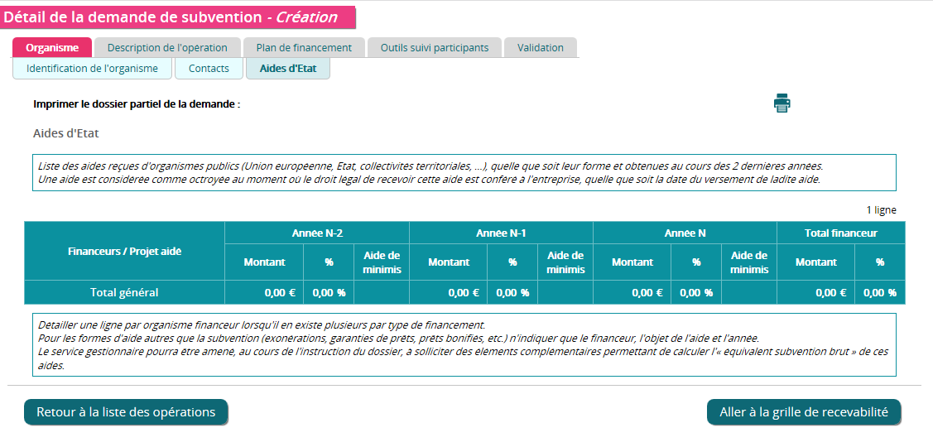
- des obligations de publicité ;
- des règles liées aux conditions d’archivage des pièces ;
- Prise en compte des principes horizontaux : égalité entre les hommes et les femmes, égalité des chances et, lutte contre les discriminations, innovation sociale.

A détailler lors de la saisie de la demande de concours : les principes horizontaux
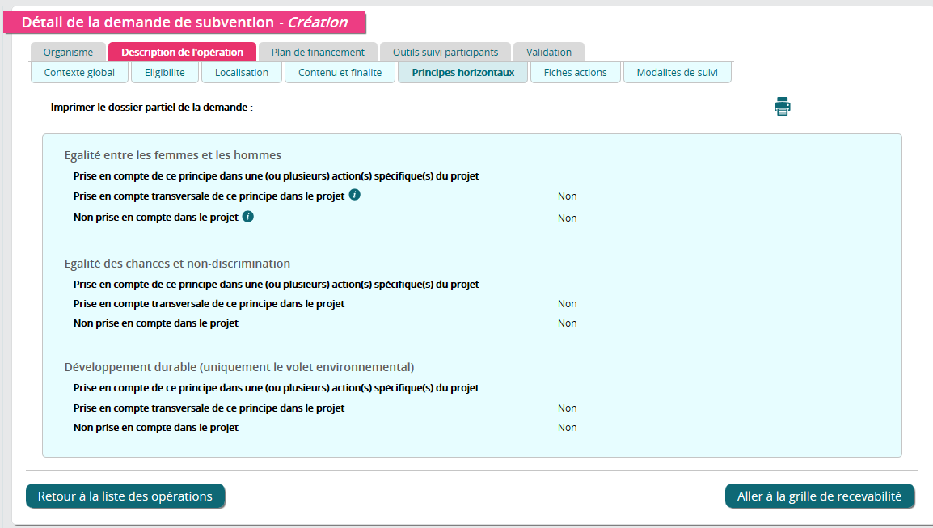

Critères de sélection des projets

Les critères énoncés ci-dessous seront mobilisés afin de sélectionner en priorité les projets démontrant :
- Leur contribution aux objectifs chiffrés de l’axe n°3 en termes d’effectifs de salariés formés (pour rappel : 1 245 à l’horizon 2023)
- Leur contribution à l’amélioration de l’accès à la formation des salariés, notamment les moins qualifiés, les femmes, travailleurs handicapés et salariés en situation d’emploi instable
- Leur capacité à permettre aux participants accompagnés d’accéder à la qualification au terme de l’action et / ou d’améliorer leurs compétences
- Leur contribution au dialogue social au sein de l’entreprise et inscription du projet en cohérence avec le plan de formation de la structure
- leur capacité à répondre aux besoins des entreprises en termes de gestion des ressources humaines (définition et anticipation des besoins en compétences, recrutement, formation, …)

Pour rappel, les financements en faveur de la formation professionnelle à destination du secteur privé seront soutenus par la programmation du PO FEDER FSE de la Région (puis CTG), conformément à son champ de compétence. Ainsi, l’intervention de ce FSE est centrée sur le développement d’une offre permanente de formation individualisée et modulaire ciblée sur les publics résidant hors du centre-littoral et qui rencontrent des difficultés d’insertion sociale et professionnelle. Elle visera les demandeurs d’emploi de faible niveau de qualification, et ayant fait l'objet d'une prescription du SPRO.

Il conviendra de détailler lors de la saisie de la demande de concours dans «Ma Démarche FSE» la contribution du projet aux objectifs stratégiques de l’Union européenne :

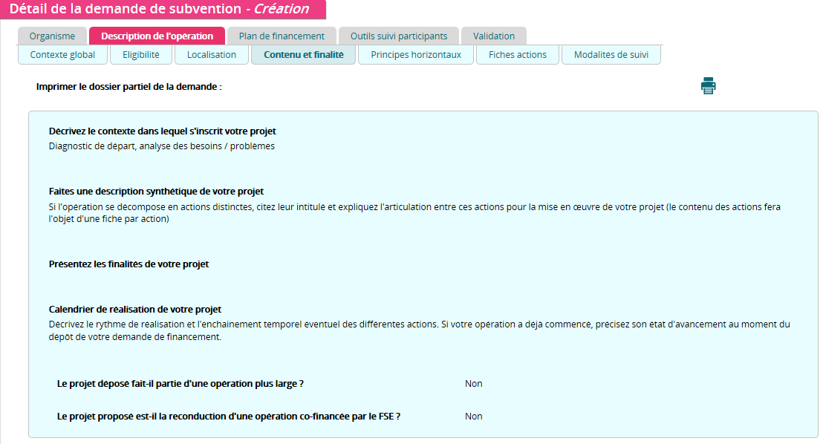

III MISE EN œUVRE OPéRATIONNELLE

Pilotage de l’opération

Les candidats sélectionnés devront :
- communiquer, en tant que de besoin, sur le suivi et l’évaluation de la situation individuelle des participants :
* mesure d’impact des dispositifs mis en place (nombre de salariés, évolution sur le poste de travail…) en comparaison avec les résultats n-1 le cas échéant

Plan de financement

Dépenses prévisionnelles

Seules les dépenses éligibles devront être présentées dans le plan de financement prévisionnel.
Elles se basent sur le décret fixant les règles nationales d’éligibilité des dépenses dans le cadre des programmes cofinancés par les fonds européens pour la période 2014-2020 (à ce jour : texte à paraître).

Principes généraux d’éligibilité :
Les dépenses sont éligibles si :
- elles sont conformes aux règles d’éligibilité fixées par le cadre communautaire,
- elles sont liées et nécessaires à la réalisation de l’opération sélectionnée et sont supportées comptablement par le bénéficiaire,
- l’opération n’est pas matériellement achevée ou totalement mise en œuvre à la date de dépôt du dossier de demande d’aide,
- le bénéficiaire n’a pas présenté les mêmes dépenses au titre d’un même fonds ou d’un autre programme européen.

Principes d’éligibilité spécifiques au FSE :
La réglementation communautaire a maintenu et élargi les mesures de simplification expérimentées sur le programme 2007/2013, dans le cadre de la programmation 2014-2020 (cf. section 10 du PO FSE portant sur la réduction de la charge administrative pesant sur les bénéficiaires). Elle a notamment introduit des nouveaux taux ne nécessitant pas une justification préalable dans le cadre d’une étude :
- un taux de 15 % maximum appliqué aux dépenses directes de personnel pour calculer un forfait de coûts indirects,
- un taux de 40 % maximum appliqué aux dépenses directes de personnel pour calculer un forfait correspondant aux autres coûts de l’opération

La forfaitisation des coûts permet de diminuer non seulement le volume des pièces comptables contrôlées mais également de sécuriser ce type de dépenses. Aussi, le bénéficiaire est fortement incité à choisir l'une des options offertes par le FSE.

L’application du type de taux forfaitaires sera appréciée par le service instructeur.

Ressources prévisionnelles

Fonds Social Européen : 75 % maximum du coût total du projet dans la limite 3 400 900,00 € (FSE), montant de la maquette financière de l’objectif spécifique 6 du PO FSE Etat pour la période 2014-2020

Il est rappelé que le FSE vient en remboursement des actions cofinancées menées.

Annexe1 : Règles et obligations liées à un cofinancement du Fonds social européen

- Textes de référence

- Règlement (UE) n° 1303/2013 du Parlement européen et du Conseil du 17 décembre 2013, portant dispositions communes relatives au FEDER, au FSE, au Fonds de cohésion, au FEADER et au FEAMP, portant dispositions générales applicables au FEDER, au FSE, au Fonds de cohésion et au FEAMP, et abrogeant le règlement (CE) n° 1083/2006 du Conseil
- Règlement (UE) n° 1304/2013 du Parlement européen et du Conseil du 17 décembre 2013 relatif au Fonds social européen et abrogeant le règlement (CE) n° 1081/2006 du Conseil
- Programme opérationnel FSE Etat Guyane 2014-2020, approuvé par la Commission européenne le 17 décembre 2014

- Règles communes de sélection des opérations

L’instruction du dossier se fait au regard du PO FSE ETAT GUYANE, des critères du présent appel à projets, des règles d’éligibilité européennes, nationales et locales.

- sélection des opérations

Les opérations sélectionnées doivent contribuer à atteindre les objectifs fixés dans le présent appel à projets. Le diagnostic et le descriptif des opérations doivent être précis et détaillés dans la demande de subvention, tant pour les objectifs à atteindre que pour les moyens opérationnels mobilisés à cette fin ;

L’analyse de l’opération se fait selon les critères suivants:
- Temporalité des projets qui doivent être appréciés au vu de la cohérence du calendrier de réalisation des actions proposées (viabilité du calendrier de réalisation) ;
- Vérification de l’adéquation entre les moyens mobilisés et les résultats attendus (viabilité du calendrier, capacité opérationnelles et proportionnalité des moyens) afin de statuer sur la faisabilité de l’opération ;
- Capacité financière de l’opérateur à avancer les dépenses dans l’attente du remboursement de l’aide FSE (3 à 6 mois après la remise du bilan) ;
- Capacité de l’opérateur à mettre en œuvre les moyens nécessaires, humains et administratifs, pour assurer la bonne gestion de l’aide FSE ;
- Capacité d’anticipation de l’opérateur aux obligations communautaires en termes de publicité.
- Les projets sont mis en œuvre en priorité par du personnel salarié des porteurs de projets. L’achat de prestation de formation est admis (mise en œuvre d’une procédure d’achat exigée).

Les projets seront également évalués en fonction de leur prise en compte des priorités transversales assignées au FSE :

- l’égalité entre les femmes et les hommes ;
- l’égalité des chances et de la non-discrimination ;
- le développement durable.
- Respect des critères de sélection
- Public cible, bénéficiaires…

Exemples de types d’actions soutenues | Publics Éligibles | Organismes bénéficiaires
Actions destinées à la construction de • salariés de bas niveaux de qualification,  parcours intégrés de formation et à la valorisation des compétences acquises  Soutien aux actions relevant du plan de formation | salariés de bas niveaux de qualification (niveau V et infra) en particulier des TPE, femmes, travailleurs handicapés, salariés en situation d’emploi instable (contrats à durée déterminée, contrats aidés, intérim, etc.) dans le cadre de plans de formation des entreprises, notamment initiés et développés par les OPCA (hors périmètre du PO FEDER-FSE de la Région qui intervient en direction des demandeurs d'emploi). | Entreprises, structures associatives, partenaires sociaux, OPCA …

- Règles communes d’éligibilité et de justification des dépenses

Les dépenses présentées sont éligibles aux conditions suivantes :
- Elles sont liées et nécessaires à la réalisation de l’opération sélectionnée et sont supportées comptablement par le bénéficiaire, hors contributions en nature.
- Elles doivent pouvoir être justifiées par des pièces comptables justificatives probantes (hormis les cas d’application des options de coûts simplifiées pour les dépenses directes et indirectes forfaitisées) ;
- Elles sont engagées, réalisées et acquittées selon les conditions prévues dans l’acte attributif de subvention, dans les limites fixées par le règlement général et le Programme opérationnel ;

Par ailleurs, conformément au règlement (UE) n° 13030/2013 du Parlement européen et du Conseil du 17 décembre 2013, portant dispositions communes relatives aux Fonds ESI, chapitre III, article 65, et pour cet appel à projets :

- une dépense est éligible si elle a été engagée à compter du 1er janvier 2014 et acquittée au plus tard le 31 décembre 2023.
- une opération n’est pas retenue pour bénéficier du soutien du FSE si elle a été matériellement achevée ou totalement mise en œuvre avant que la demande de financement au titre du programme ne soit soumise par le bénéficiaire à l’autorité de gestion, que tous les paiements s’y rapportant aient ou non été effectués par le bénéficiaire.

- Durée de conventionnement des opérations

Dans le cadre de cet appel à projets, les opérations sont sélectionnées en comité de programmation selon le calendrier de réunion de cette instance.
La durée maximale de conventionnement pour une opération individuelle est de 36 mois.

- Publicité et information

La transparence quant à l’intervention des fonds européens, la mise en valeur du rôle de l’Europe en France et la promotion du concours de l’Union européenne figurent parmi les priorités de la Commission européenne.

Ainsi, tout bénéficiaire de crédits du Fonds social européen du programme opérationnel doit respecter les règles de publicité et d’information qui constituent une obligation règlementaire, quel que soit le montant de l’aide FSE attribuée.

C’est pourquoi toute demande de subvention doit impérativement comporter un descriptif des modalités prévisionnelles du respect des obligations de publicité de l’intervention du FSE.
Le respect de ces règles sera vérifié par le service gestionnaire tout au long de la mise en œuvre du projet. Le défaut de publicité constitue un motif de non remboursement de tout ou partie des dépenses afférentes au projet cofinancé.

- Respect des obligations de collecte et de suivi des données des participants

Le règlement UE n°1303/2013 du Parlement européen et du Conseil du 17 décembre 2013 contient des dispositions renforcées en matière de suivi des participants aux actions cofinancées par le Fonds social européen.

L’objectif est de s’assurer que des données fiables et robustes seront disponibles en continu. Les données seront agrégées aux niveaux français et européen, afin de mesurer les progrès réalisés pour les cibles fixées dans le programme. Elles doivent permettre de faire la preuve de l’efficacité de la mise en œuvre de la politique de cohésion sociale ; elles contribueront aussi à la mesure de l’impact des programmes.

Ainsi, en 2014-2020, les modalités de saisie des données de base relatives aux entrées et sorties des participants évoluent considérablement. En tant que porteur de projet, bénéficiaire du FSE, vous êtes désormais responsable de la saisie. Vous devrez obligatoirement renseigner les données relatives à chaque participant, et non plus de manière agrégée.

En outre, le suivi des participants est désormais partie intégrante de la vie du dossier, de la demande de subvention au contrôle de service fait. La mauvaise qualité des données renseignées, ou l’absence de données, pourraient entrainer une suspension des remboursements européens au programme.

Le système d’information « Ma Démarche FSE », validé par la CNIL le 13 novembre 2014 [1], sert pour la collecte des données, leur conservation et la production des indicateurs de suivi et de pilotage des deux programmes opérationnels, FSE et IEJ.

La collecte des données peut se faire sous deux formes dans « Ma démarche FSE » :
- la saisie directe des informations relatives à l’entrée et à la sortie immédiate du participant de l’opération par le biais des écrans de saisie du module de suivi des participants et des indicateurs (il est disponible dans MDFSE dès que la demande de financement a été déclarée recevable par le gestionnaire) ;
- l’importation de données produites dans d’autres systèmes d’information, par le biais de fichiers Excel (format .csv), pour l’entrée et la sortie, en cumulant les participants au fur et à mesure des importations (le format de fichier à respecter est téléchargeable dès le module de demande de subvention puis à nouveau dans le module de suivi des participants).

Quand doit-on les renseigner ?

Les données relatives aux participants doivent être renseignées dès leur entrée dans une opération. Cette obligation concerne l’ensemble des participants pour lesquels on est en mesure de collecter l’ensemble des données personnelles telles qu’identifiées dans les indicateurs communs, c'est-à-dire à l’exclusion des participants à des actions de sensibilisation par exemple. Une prise de retard dans la saisie des données, donnera lieu à l’envoi de messages d’alerte par le système d’information aux bénéficiaires et aux gestionnaires concernés.

Les données relatives aux sorties des participants (annexe I du règlement FSE) sont obligatoirement renseignées à la sortie immédiate du participant de l’opération. Les données doivent concerner les participants qui ont bénéficié directement du soutien. Il en est de même, dès la sortie du participant de l’opération, y compris pour les participants qui abandonnent une opération avant la fin du terme prévu.

Annexe 2 sous critères de notation

Annexe 3 : saisie des indicateurs

Questionnaire de recueil des données à l’entrée des participants dans une opération cofinancée par le Fonds social européen (FSE)

Cf. site Ma démarche FSE « outils suivi participants »

